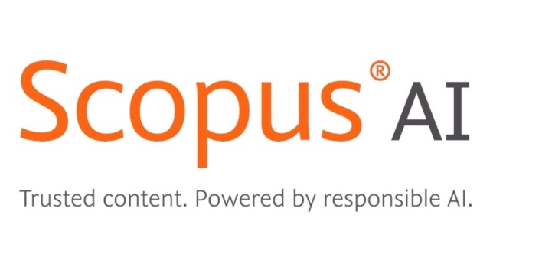
Scopus AI是基于全球最大的同行评议摘要数据库Scopus训练的生成式AI，专门用于科研检索发现，提升科研人员的检索效率。通过Scopus AI，用户可以直接用自然语言提问的形式辅助文献调研，所有的结论都标注了经过同行评议的参考文献，确保回答结果真实有效；科研人员可以快速查找、分析和整合相关领域的海量数据，助力忙于科研与学习，让科研AI激发科学研究迈入具有无限想象力的变革时代！

Scopus AI使用简介-快速上手

Step 1: Scopus AI 自然语言提问
将自然语言处理（LLM）应用到Scopus AI中，让科研人员可以直接通过对话提问的形式对任意科学问题进行提问，比如直接在对话框中提问：
How has urbanization in China affected the income disparity between urban and rural areas?城镇化如何影响城乡收入差距？

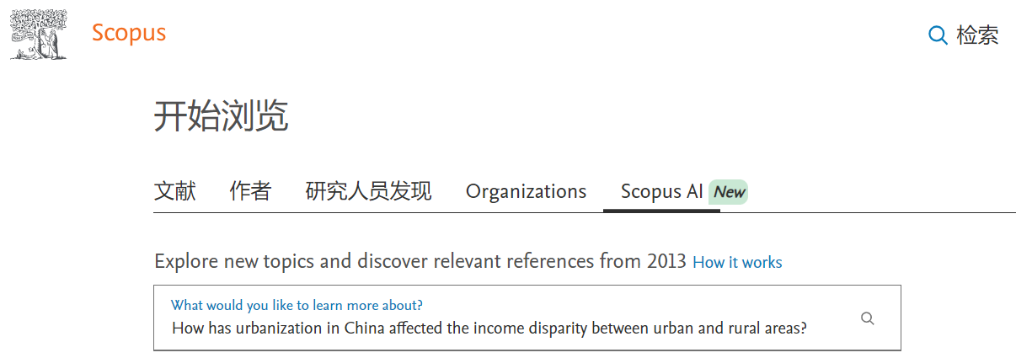

Step 2 Scopus AI 可溯源的概要及参考文献
基于提问，Scopus AI生成一段对此提问基于科研论文的概要，并提供了数篇主要引用的科研文献, 概要中每句描述都给出了相应的引用文献：
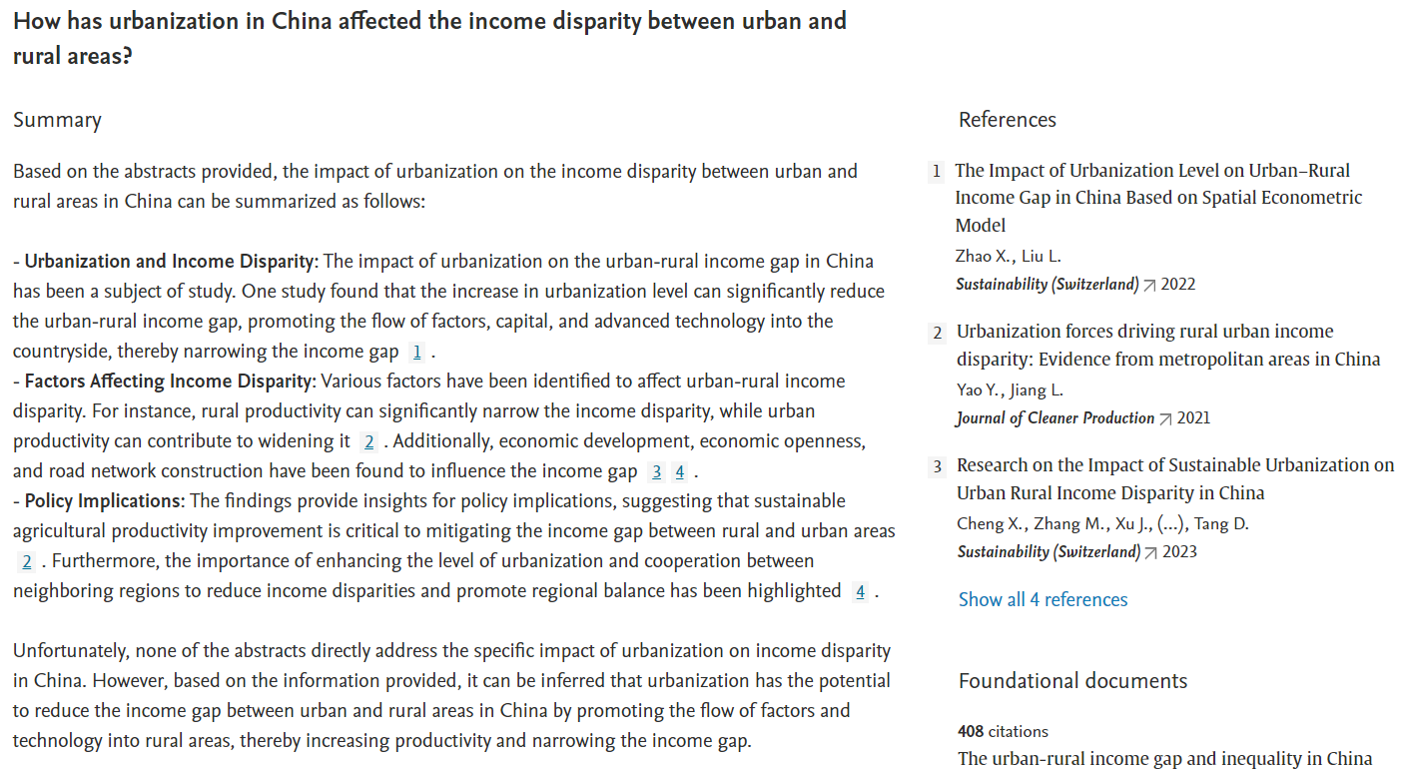

Step 3 查看扩展概要及相关参考文献

Scopus AI提供“扩展概要”(Expand Summary)，对选定的科学问题进行渐进式研究和扩展，并得到有逻辑的基本综述框架，可以精读问题相关的基础性文献

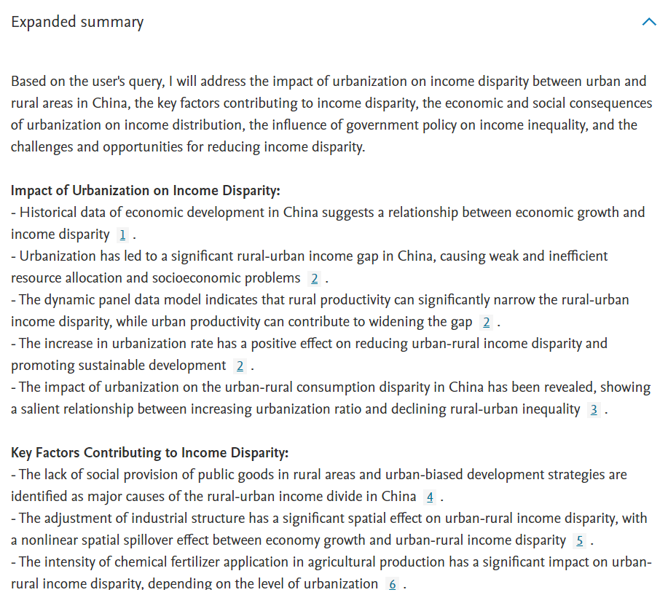

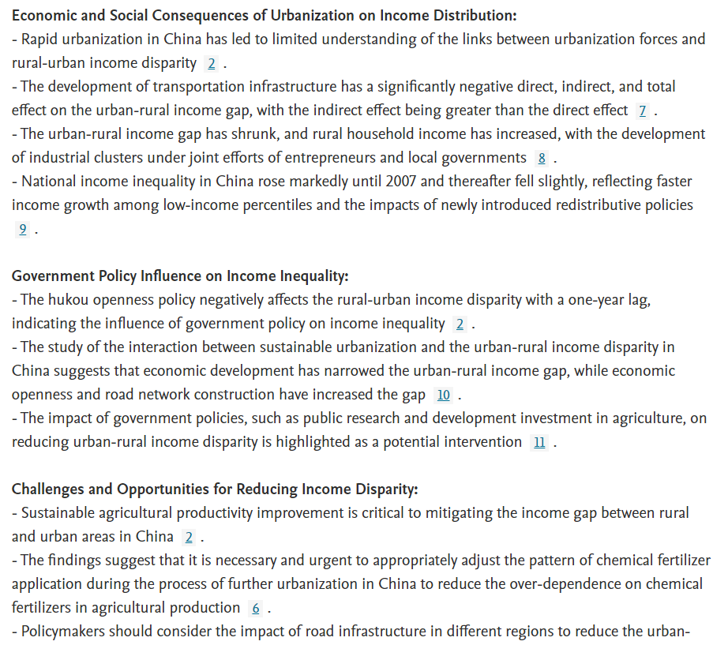

Step 4 思维导图形成知识脉络

Scopus AI提供独有的“思维导图”(Concept Map)，帮助用户快速形成知识脉络。
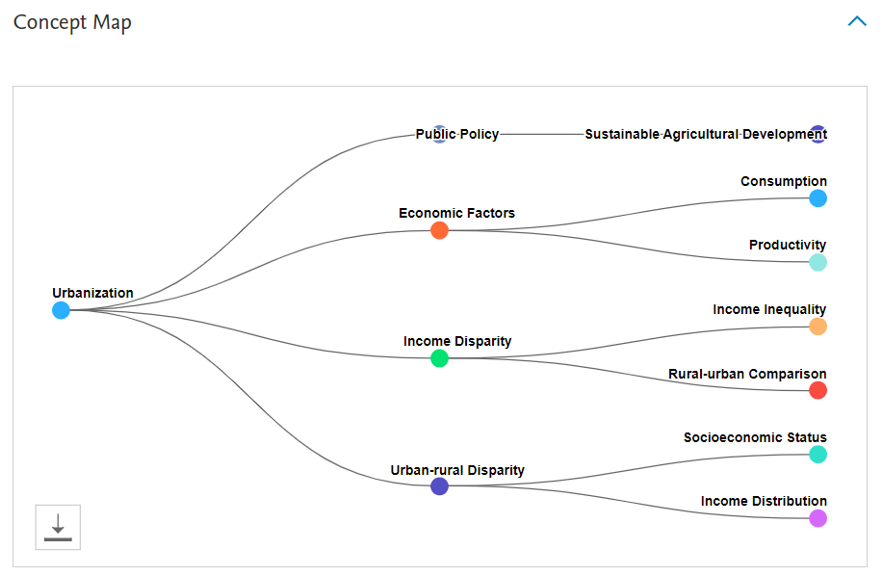
Step 5 定位核心文献与领域专家
通过优化的AI算法自动提供有关此科学问题具有开创性意义、或奠定基础作用的关键性论文，及领域专家，无需阅读大量文献即可快速获得宏观全面的研究内容介绍。

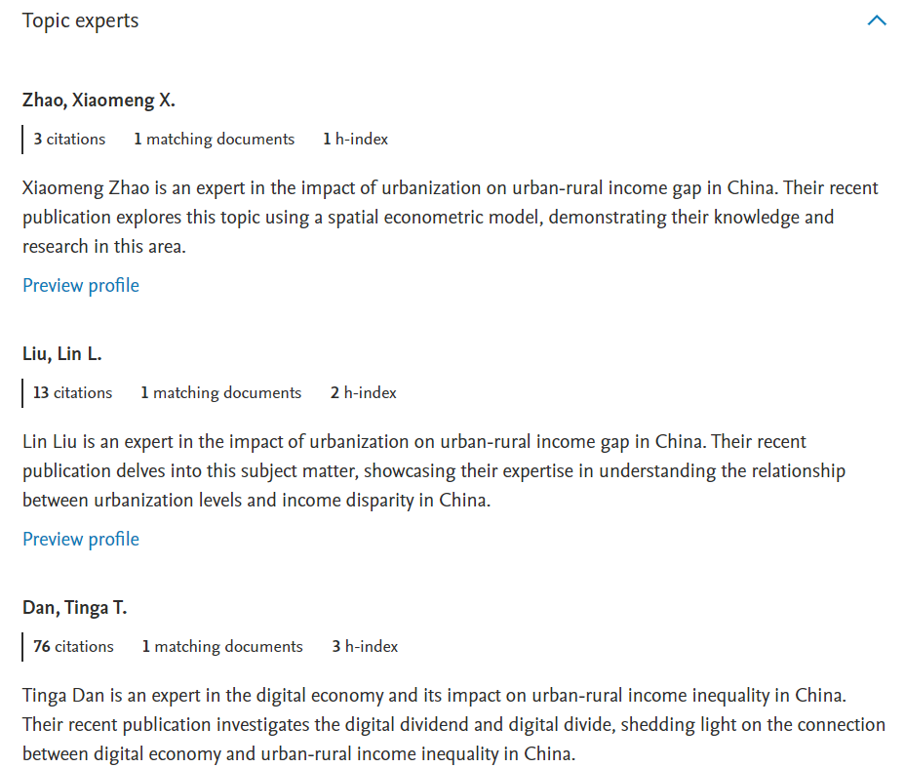

Step 6 进阶研究，AI建议提问
Scopus AI基于提出的科学问题给出建议提问，扩充研究的深度与广度，洞察科学问题及各种研究主题隐含的更多信息，凝练研究方向。

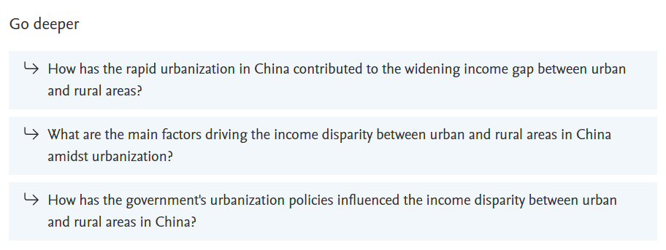

使用小贴士：Scopus AI可以通过轻松点击复制，得到问题、答案和参考文献的文本内容，直接用于撰写说明材料和添加参考文献。
